**江苏省仪征中学2022-2023学年度第一学期高一数学限时练30**

一、单选题（本大题共**2**小题，共**10.0**分。在每小题列出的选项中，选出符合题目的一项）

1. 已知函数的两个零点分别为，，其中，，则(    )

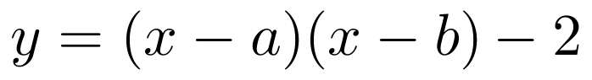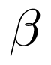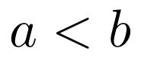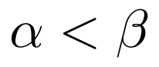

A. B. C. D.

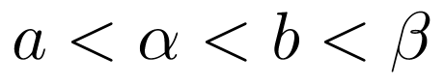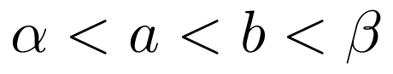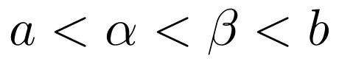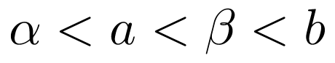

1. 已知，则的值为(    )

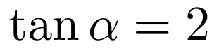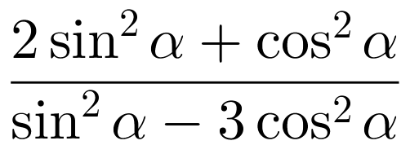

A. B. C. D.

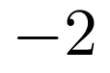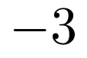

二、多选题（本大题共**1**小题，共**5.0**分。在每小题有多项符合题目要求）

1. 已知命题，，则命题成立的一个充分条件可以是(    )

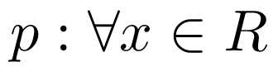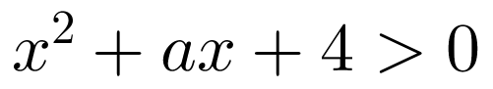

A. B. C. D.

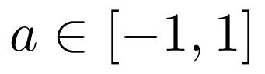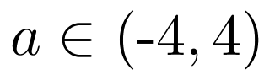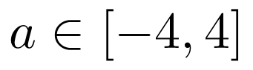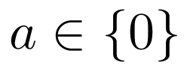

三、填空题（本大题共**2**小题，共**10.0**分）

1. 若对任意且，函数的图象都过定点，且点在角的终边上，则          ．

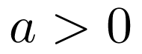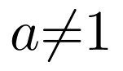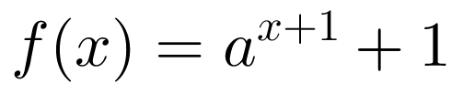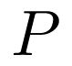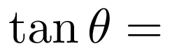

1. 已知函数，则，则          ．

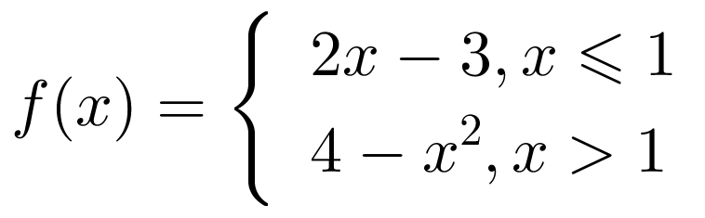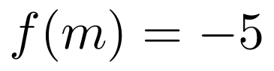

四、解答题（本大题共**1**小题，共**12.0**分。解答应写出文字说明，证明过程或演算步骤）

1. 本小题分  
   已知全集，，集合是函数的定义域．  
   Ⅰ求集合；  
   Ⅱ求．

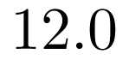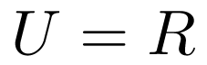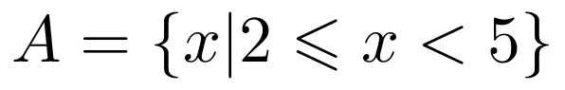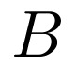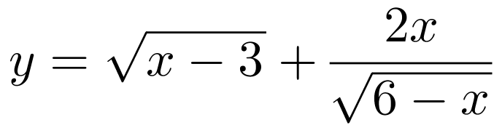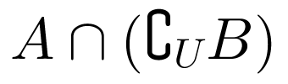

**答案和解析**

1.【答案】 解：设，，则，是的两个零点；函数的图象可以看成图象向下平移个单位得到，且，，如图所示：．

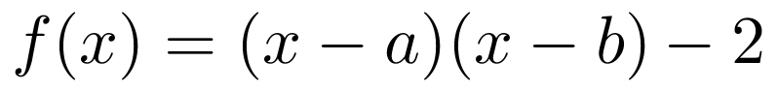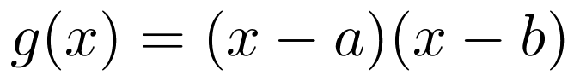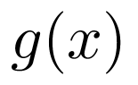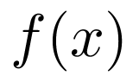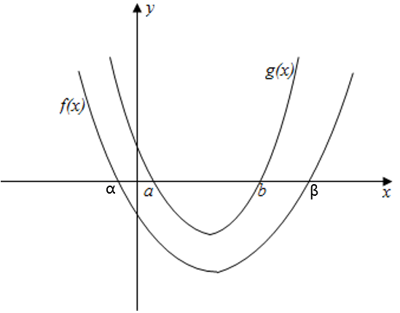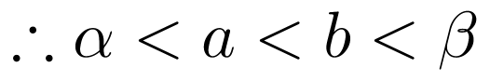

2.【答案】解：∵，∴，故选*A*.

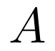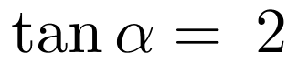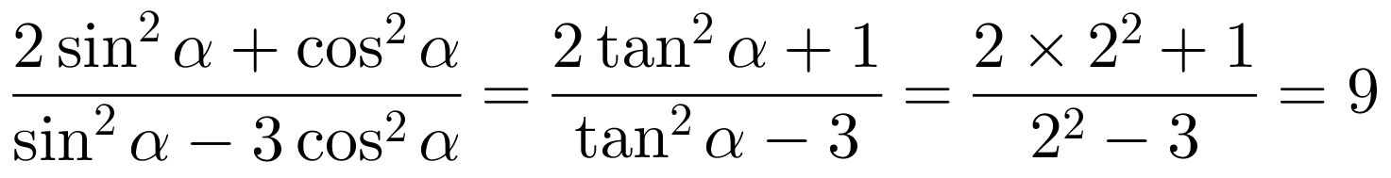

3.【答案】 解：命题：，，，解得：．则命题成立的一个充分条件可以是：，，或．故选*ABD*．

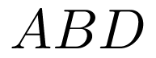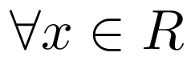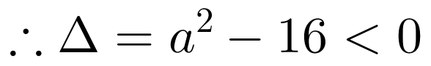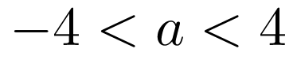

4.【答案】 解：令，得，则，可得函数且的图象经过定点，又点在角的终边上，则．

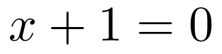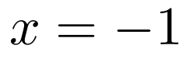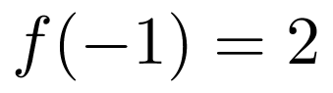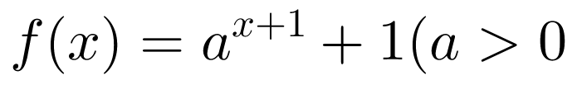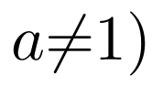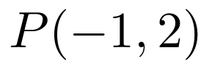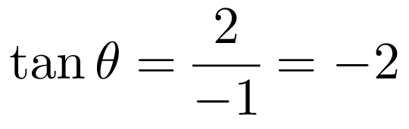

5.【答案】或

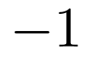

解：函数，且，

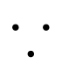

当时，，解得，故符合题意，

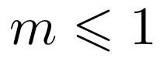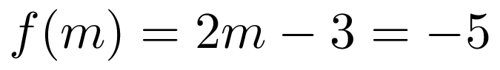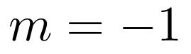

当时，故符合题意，故答案为或．

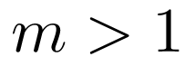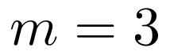

6.【答案】解：1集合：由已知可得，解得，  
所以集合，  
2由1可得或，  
则．

